Конспект занятия « Мое родное село»
МДОУ «Детский сад с. Солянка»
Тема: Старое - наша малая родина.
Цель: формирование знаний детей о родном селе.
Задачи:
- Уточнить представления детей о родном селе.
- Формировать у детей понятие «малая родина».
- Развивать воображение, связную речь, мышление в процессе дидактической игры.
- Воспитывать гражданско-патриотические чувства: гордость за свою малую родину, желание сделать ее лучше.
- Прививать желание читать стихи, обогащать словарь детей.
- Формировать умение работать в коллективе.
Предварительная работа: беседы о родном селе, экскурсии по селу, рассматривание фотографий достопримечательностей села, чтение и заучивание стихотворения, пословиц, рисование на тему «Наше село».
Ход занятия:
Под спокойную музыку дети входят в зал и встают в круг.
Вос-ль:
Здравствуй, солнце золотое!
Здравствуй, небо голубое!
Здравствуй, вольный ветерок!
Здравствуй, маленький дубок!
Мы живем в одном краю, всех я вас приветствую!
Вос-ль: Сегодня мы с вами поговорим о Родине. Предлагаю присесть и продолжит нашу беседу.
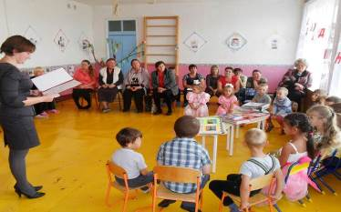
У каждого человека на земле есть Родина.
Как вы думаете, что такое Родина?
Ответы детей:

- Родина – это страна, в которой мы родились и живем.
- Родина - это земля, на которой жили, трудились наши предки.
- Родина – это место, где живут близкие и дорогие нам люди: мама, папа, бабушка, дедушка.
- Это место, где стоит наш детский сад.
- Это место, по которому люди скучают, находясь в далеком краю, на чужой стороне.
Вос-ль:О родном крае написано много стихов. Одно из них я вам прочитаю:
П.Воронько

-Жура-жура-журавель!
Облетел он сто земель.
Облетел, обходил,
Крылья, ноги натрудил.
Мы спросили журавля:
-Где же лучшая земля?
Отвечал он, пролетая:
-Лучше нет родного края!

Вос-ль: Дейстительно ребята, лучше и дороже родного края ничего нет. Здесь проходят детские годы, а часто и жизнь. Знать историю родного края – значит любить настоящее, каждый день вносить свой вклад в строительство новой жизни.

- В каком районе мы живём? (Озинском)
- Как называется село, в котором мы живем? (Солянка)
- Назовите какие улицы вы знаете? (Чапаева, Терешкова)
- На какой улице находиться наш детский садик? (Гагарина)
Рассказ об истории улиц .Заведующая сельской библиотеки Гужина Елена Анатольевна.
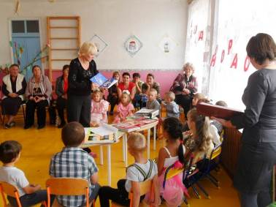
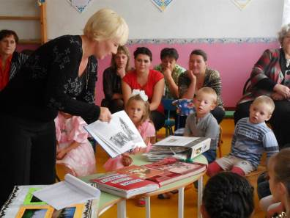
Вос-ль: Но у каждого из нас есть своя Малая Родина – тот уголок земли, где вы родились, где прошло ваше детство, где живут ваши родители и друзья, где находится ваш родной дом. Для кого-то малая родина – небольшой посёлок или деревенька, для других – городская улица и уютный зелёный дворик с качелями.
Словом, малая Родина у каждого своя!
Чтение ребенком стихотворения.
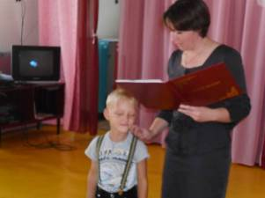
«Малая родина»
-Малая родина-
Островок земли.
Под окном смородина,
Вишни расцвели.
Яблоня кудрявая,
А под ней скамья.
Ласковая родина малая моя!
Рассказ об истории села. Работник сельского дома культуры Барыбина Людмила Петровна.
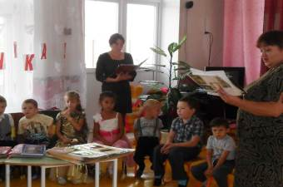
Вос-ль: Молодцы. А сейчас давайте вспомним, о чём мы сегодня беседовали? Как называется наша страна? А область где мы живём? А район? Как называется наше село?
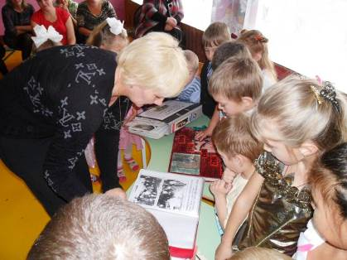

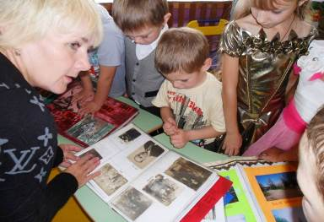
Вос-ль: Дорогие ребята! Любите свою родину - большую и малую. Старайтесь больше узнать о ее истории, берегите ее природу, храните ее обычаи и традиции, живите и трудитесь ради ее блага.

Муниципальное дошкольное образовательное учреждение «Детский сад с.Солянка».

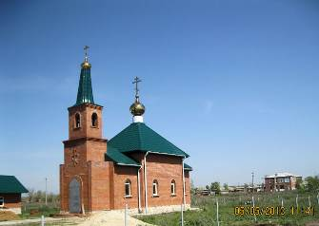

Конспект занятия « Мое родное село».

Разработала
Воспитатель
Ларина
Татьяна
Леонидовна

2014 г.

2014 г.

Сценарий ко дню воспитателя

ВЕДУЩАЯ: Здравствуйте, наши любимые воспитатели и дорогие и дорогие гости!
И снова праздник на листке календаря,
И снова собрались мы в этом зале.
Но чей же праздник в этих числах сентября?
Попросим, чтобы дети нам сказали.
(дети выходят и исполняют песню
Ведущий:
Дорогие воспитатели и сотрудники дошкольного учреждения! В этот осенний праздничный день мы хотим поздравить вас с вашим профессиональным праздником - Днем воспитателя! Ведь вы вторые после мамы, кого дети любят и кому доверяют! Вы всегда дарите свою любовь, вы вкладываете всю свою душу в вашу работу, иначе ведь никак нельзя.
ВЕДУЩАЯ: Вы знаете, насколько сложен труд воспитателя. Но вместе с тем он светел и радостен – приятно видеть, как растут питомцы, как они взрослеют и учатся чему-то новому. И очень грустно расставаться с выросшими детьми… Правда, они обещают не забывать свой детский сад и свою воспитательницу.
Дети читают стихи

Ведущая
Нет на свете почетней труда,
Чем воспитателя труд беспокойный.
И не забыть его никогда.
Детской любви вы будьте достойны.

Спасибо всем за творчество и труд,
За все, что вы сыграли, спели, сшили.
А то, что в души детские вложили,
Пусть годы и невзгоды не сотрут.

Свой профессиональный праздник
Отмечает детский сад,
И об этом, без сомненья,
Все, конечно, говорят.

Ведущий: А сейчас слово предоставляется заведующей детского сада Филипповой Татьяне Владимировне.

Ведущая
Кто все сердце отдал детям,
Свою жизнь им посвятил,
Тот душою вечно молод,
Внешностью всегда красив.
Потому что рядом с детством
Невозможно постареть,
Потому что вдаль без края
Нужно нам всегда смотреть

Дети исполняют песню

Ведущая:
Не подыскать такого слова,
Чтоб в полной мере пожелать
Вам всем хорошего здоровья,
И никогда не унывать.

Желаем счастья и добра,
Не знать вам горя и печали.
Чтоб было больше светлых дней,
А хмурые – не посещали!

